**FORMATO PARA EL DESARROLLO DE COMPONENTE FORMATIVO**

| PROGRAMA DE FORMACIÓN | Aplicación de la metodología *Scrum* para proyectos de desarrollo de *software* |
| --- | --- |

| COMPETENCIA | 220501098 - Controlar la calidad del servicio de software de acuerdo con los estándares técnicos. | RESULTADOS DE APRENDIZAJE | 220501098-03 - Implementar el proceso de desarrollo de acuerdo con lo establecido en la metodología.  220501098-04 - Implementar planes de mejora de acuerdo con los resultados del proceso de validación. |
| --- | --- | --- | --- |

| NÚMERO DEL COMPONENTE FORMATIVO | 002 |
| --- | --- |
| NOMBRE DEL COMPONENTE FORMATIVO | Planeación, ejecución y desarrollos ágiles |
| BREVE DESCRIPCIÓN | Con el estudio de este componente el aprendiz estará en capacidad aplicar procesos de planeación, ejecución y desarrollos ágiles en el marco de proyectos de desarrollo de *software*. Afianzará sus conocimientos y habilidades en actividades *Scrum*, métodos ágiles, programación extrema, método *Kanban,* entre otras metodologías y enfoques, que buscan responder a requisitos y soluciones siempre cambiantes. |
| PALABRAS CLAVE | Ágil, desarrollo, métodos, *planning*, *sprint*. |

| ÁREA OCUPACIONAL | Servicios |
| --- | --- |
| IDIOMA | Español |

1. **TABLA DE CONTENIDOS**

**Introducción**

1. **Actividades *Scrum***
   1. *Sprint*
   2. *Sprint planning*
   3. *Sprint review*
2. **Métodos ágiles**
   1. El manifiesto ágil
   2. Diferentes métodos ágiles
3. **Programación extrema (XP)**
   1. Valores XP
   2. Principios XP
   3. Las prácticas XP
   4. *Scrum* y XP
4. ***Kanban***
5. **INTRODUCCIÓN**

Se da la bienvenida a este componente denominado “**Planeación, ejecución y desarrollos ágiles**” y se desea muchos éxitos en este recorrido formativo. Para comenzar, visualice con atención el recurso que enseguida se muestra:



1. **DESARROLLO DE CONTENIDOS** 
   * + 1. **Actividades *Scrum***

El conjunto de actividades de la metodología *Scrum* es el desarrollo en el que el equipo ejecuta tareas, según los acuerdos clave para el logro de los objetivos del proyecto. Este desarrollo se caracteriza por los diferentes *sprint* en cada fase.



Preste atención a estos dos aspectos que son de suma importancia:



* 1. ***Sprint***

Es la unidad de tiempo del ciclo en desarrollo *Scrum*, permite al equipo centrarse en aportar más valor al producto o proyecto; entre más *sprint* se planifique, mejor se da el avance del proyecto. Esta entrega da más valor al cliente, puesto que con él se logra visualizar la evolución del proyecto.

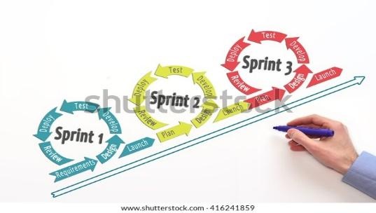

En algunos proyectos *Scrum*, el *sprint* 0 no es utilizado; en cambio, algunos otros proyectos lo ven como una antesala importante antes del primer *sprint*. El *sprint 0* no tiene una duración aproximada y se realiza solamente para las tareas previstas.

Se presentan algunos aspectos clave que debe conocer y asimilar relacionados con el *sprint*; procure llevar registro de lo más destacado en su libreta personal de apuntes:



 

* 1. ***Sprint planning***

Se refiere a la planificación en detalle del *sprint*, percibiendo la funcionalidad por desarrollar, resolviendo dudas, etc. De igual forma, en el ***sprint planning*** se crean las historias de usuario (***user histories****)* y se determinan los criterios de aceptación de las mismas. Cabe recordar que las historias son cíclicas y se reajustan.



El *sprint planning* se divide en dos: el qué (***what***) y el cómo (***how***). A continuación, se detallan las particularidades de cada una de estas subdivisiones y otros elementos importantes relacionados:



* 1. ***Sprint review***

Se relaciona con el *release*, que es la forma de agrupar *sprints*. Es cuando el usuario no acepta algunas entregas de la funcionalidad finalizando cada *sprint* y se agrupan esos puntos. Concuerda con el final del *sprint* y se utiliza el *sprint review* para realizar la entrega total del producto.



Conozca las generalidades y aspectos más importantes sobre el *sprint review*, los cuales se detallan en el siguiente video:



* + - 1. **Métodos ágiles**

La incertidumbre por la falta de respuesta en los proyectos de desarrollo es muy común y por esto, se empiezan a proponer ciertos tipos de metodologías ágiles. En 1986 Nonaka y Takeuchi destacaron la forma de trabajar en la que un equipo acoge las diferentes fases, así como en un juego de *Rugby*, afrontando un *Scrum*, orientados hacia un mismo camino y a la par.



Por definición y naturaleza una metodología ágil es aquella que favorece la aceleración de los procesos en un proyecto o desarrollo, gracias a que permite adaptaciones a las maneras y formas de trabajo, a los tiempos, a los roles, a las condiciones mismas del producto o proyecto, etc.

**2.1 El manifiesto ágil**

Hace referencia al conjunto de autores y personas relevantes, relacionadas con el desarrollo del *software*, quienes lograron plasmar las ideas y el sentimiento industrial del *software*. El manifiesto ágil surgió para dar un carácter específico, una identidad a los proyectos de desarrollo de *software*.

Grupo de programadores discutiendo sobre un nuevo proyecto. Miran la pantalla del ordenador y prueban el código. Desarrollando nuevo software. 


Conozca y profundice en los principios constitutivos del manifiesto ágil, los cuales se detallan a continuación:



**2.2 Diferentes métodos ágiles**

Los métodos ágiles suelen diferenciarse gracias a ciertos aspectos constitutivos en cada uno de ellos. En determinada situación se elige un cierto método porque se considera el más apropiado, el más adaptable y justo para un proyecto.



Los métodos son ágiles, en tanto que consideran el elemento clave de la comunicación permanente entre el cliente y los desarrolladores del producto. En ellos, todos deben sentirse parte de un gran equipo, apuntando hacia un objetivo común.

Se presentan algunos de los métodos ágiles más utilizados en los proyectos de desarrollo de *software*; analice los elementos constitutivos de cada uno y los aspectos diferenciadores entre ellos:



* + - 1. **Programación extrema (XP)**

Este proceso plantea una convivencia latente con la incertidumbre; de esta forma, el proceso se adapta a los cambios y a la variabilidad. En **XP** son naturales las transformaciones; la adaptación consiste, desde esta mirada, en ser capaces de laborar en entornos siempre cambiantes, siempre inciertos.

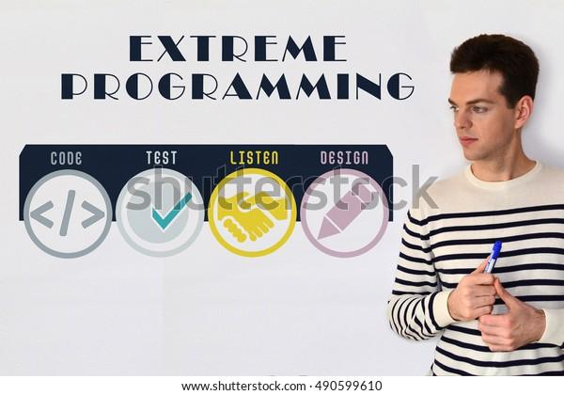

De esta manera, en **XP** se relacionan muchas prácticas que se aplican de forma simultánea y realimentadas entre ellas. Esta práctica sigue evolucionando constantemente, por ello, cada vez se incorporan nuevas prácticas a su formato.

Profundice en las generalidades y aspectos constitutivos de la programación XP; preste atención al recurso que se muestra a continuación:



**3.1 Valores XP**

Se trata de aquellos principios que regulan los procesos, acciones, actividades, fases y funcionamiento de los roles dentro de un proyecto o desarrollo de producto. Para efectivizar los valores XP debe existir una unión entre pensamientos y prácticas en el día a día; ello dará las pautas para configurar la identidad del trabajo mismo, incluso, del producto final.

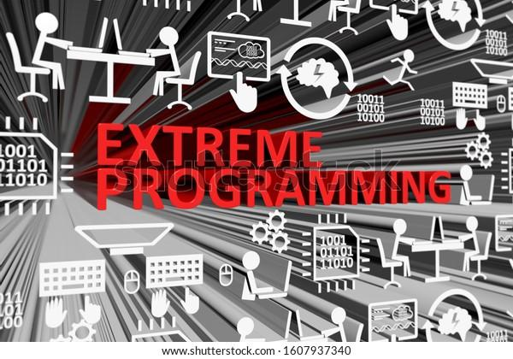

Los valores que orientan el desarrollo en XP son la simplicidad, la comunicación, el *feedback*, el respeto, la valentía, la calidad de vida y demás valores que se quieran adicionar en cada organización.

Familiarícese con los siguientes valores del método XP y sus aspectos característicos; procure llevar registro de lo más destacado en su libreta personal de apuntes:



**3.2 Principios XP**

Para lograr concretar los valores y llevarlos a la práctica es necesario relacionarlos con algunos principios útiles para el desarrollo. Al igual que los valores, los principios pueden ser muchos según la organización, el tipo de desarrollo o producto, etc.; los principios pueden ser establecidos dependiendo del sistema de *software* de la empresa.

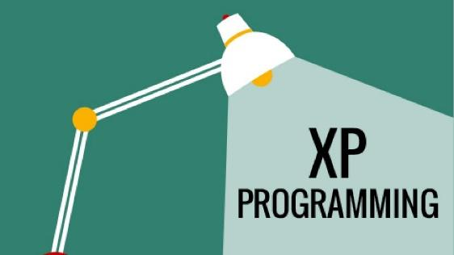

Los principios más destacados y enfocados al desarrollo de *software* en el marco de la programación XP son:

* Humanidad
* Economía
* Calidad
* Beneficio mutuo
* Pequeños pasos
* Aceptar la responsabilidad
* Mejora continua
* Diversidad
* Reflexión
* Oportunidad

**3.3 Las prácticas XP**

Las prácticas del método XP son, simplemente, la manera en que los equipos realizan el desarrollo día a día. Desde los comienzos Kent Beck clasificó dos bloques de prácticas: las primarias y las prácticas corolario.



Sobre las prácticas primarias y corolario del método XP tenga presente las siguientes generalidades:



La siguiente tabla enuncia las prácticas XP más usadas, analice la información que allí se presenta y afiance su comprensión sobre este punto:

**Tabla 1**

*Prácticas primarias y corolario del método programación extrema XP*

| **Prácticas XP** | |
| --- | --- |
| **Prácticas primarias** | **Prácticas corolario** |
| Historias | Participación real de clientes |
| Ciclos semanales | Despliegue incremental |
| Revisiones y planificaciones | Negociar el alcance del contrato |
| Holgura | Pagar por funcionalidad |
| Sentarse juntos | Continuidad de los equipos |
| El equipo completo | Reducir los equipos |
| Puesto de trabajo con información | Análisis de las causas |
| Ritmo sostenible | Código de pruebas |
| Programación en parejas | Propiedad colectiva del código |
| Diseño evolutivo | Código base único |
| Pruebas antes de programar | Despliegue diario |
| Integración continua |
| Construcción en 10 minutos |

**3.4 *Scrum* y XP**

Son métodos basados en los valores y principios **ágiles.** Comparten prácticas de desarrollo, conviven en armonía siempre y cuando el proyecto esté basado en desarrollo de *software.* Con XP se desarrolla el *software* más económico, con menos errores y más productivo; por su parte, *Scrum* relaciona y mejora las actividades del equipo de desarrollo, organizando y gestionando el trabajo.

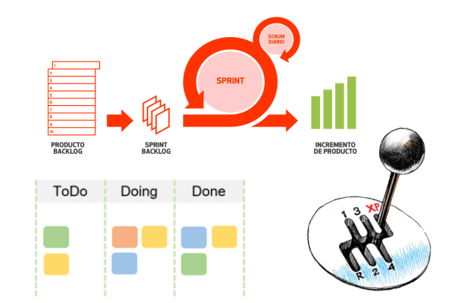



* + - 1. ***Kanban***

Además de *Scrum*, otro método extendido es *Kanban*. El método extendido hace referencia a que pueden ser agregados a otros métodos existentes. *Kanban* está fundamentado en los principios *Lean* y se centra en la eliminación de lo que no aporta valor, estos buscan reducir tiempos, precios y defectos.



El trabajo con *Kanban* se basa en definir un número máximo de tarjetas visuales en un tablero para cada fase del proceso; se trata de esperar antes de avanzar a otro estado. Estos procedimientos son efectivos para detectar atascos o errores, para que los problemas no se hagan más grandes y difíciles de solucionar.

Sobre *Kanban* tenga en cuenta:



Conozca ahora las fases para la aplicación del método *Kanban* en proyectos de desarrollo de *software*:



**Tablero *Kanban***

La creación del tablero es sencilla, se dispone de una columna para cada etapa del flujo ya definida. Para que un tablero Kanban esté bien elaborado es importante saber en qué momento del flujo empieza uno y termina otro; la idea es organizar el trabajo sobre la capacidad de acción.

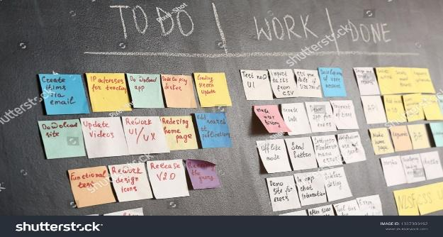

Toda tarjeta Kanban debe contener:















1. **SÍNTESIS**

Ya ha finalizado el estudio de los contenidos de este componente formativo. En este punto, se invita a hacer un análisis de la estructura que se muestra a continuación. Registre su propia síntesis en su libreta de apuntes personal y realice un repaso de los puntos que considere necesario.

¡**Adelante**!

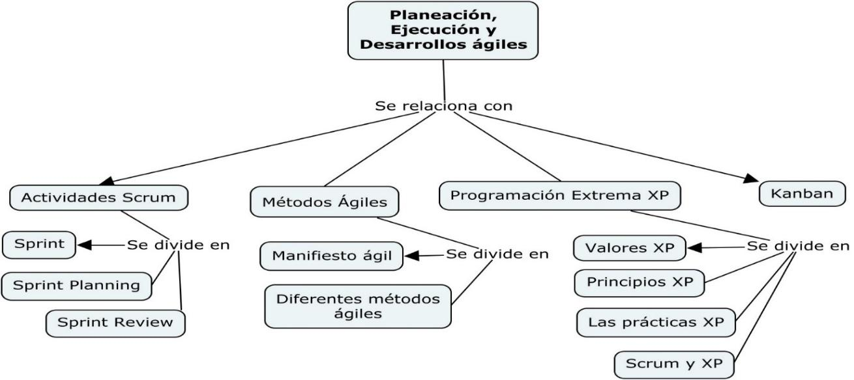

1. **ACTIVIDADES DIDÁCTICAS**

| DESCRIPCIÓN DE LA ACTIVIDAD DIDÁCTICA | |
| --- | --- |
| Nombre de la actividad | Métodos ágiles |
| Objetivo de la actividad | Adquirir conceptos generales de métodos ágiles. |
| Tipo de actividad sugerida | Preguntas de Falso – verdadero |
| Archivo de la actividad  (Anexo donde se describe la actividad propuesta) | Anexos / Actividad_Didactica_1 |

1. **MATERIAL COMPLEMENTARIO:**

| Tema | Referencia APA del Material | Tipo de material  (Video, capítulo de libro, artículo, otro) | Enlace del Recurso o  Archivo del documento o material |
| --- | --- | --- | --- |
| Métodos ágiles | Agile, M. (2019). *[Clase 01] Metodologías ágiles. ¿Qué son?* [video]. YouTube. <https://www.youtube.com/watch?v=mKtGo20tqjA&ab_channel=MundoAgile> | Video | <https://www.youtube.com/watch?v=mKtGo20tqjA&ab_channel=MundoAgile> |
| *Kanban* | Henao, C. (2018). *#4. KANBAN en 4 Minutos Usando Trello* [video]. YouTube. <https://www.youtube.com/watch?v=CfROfwnQgps&ab_channel=CristianHenao> | Video | <https://www.youtube.com/watch?v=CfROfwnQgps&ab_channel=CristianHenao> |

1. **GLOSARIO**

| TÉRMINO | SIGNIFICADO |
| --- | --- |
| Ágiles | Filosofía que propone una forma distinta de trabajar y de organizarse, de tal forma que cada proyecto se desintegra para lograr desarrollarlo. |
| Extendido | Hace referencia a un método que puede ser fusionado con otro o se puede complementar con otro. |
| Funcionalidad | En *software* es la capacidad de cumplir las funciones, logrando satisfacer las necesidades explícitas e implícitas cuando se utilizan en determinadas condiciones. |
| Manifiesto | Es un documento firmado por pensadores del mundo del desarrollo de *software* con la intención de descubrir mejoras en este. |
| Métodos | Son los procesos para realizar un conjunto de actividades de forma regular, cuyo objetivo principal es trabajar en equipo, colaborativamente, para lograr alcanzar el resultado deseado. |
| Valores | Son principios, virtudes y cualidades que identifican a una persona de gran importancia social. |

1. **REFERENCIAS BIBLIOGRÁFICAS**

Agilemanifesto. (2021). *Manifiesto por el desarrollo ágil de software.* Agilemanifesto. <https://agilemanifesto.org/iso/es/manifesto.html>

Heras del Dedo, R. & Álvarez, A. (2017). *Métodos ágiles: Scrum, Kanban, Lean.* Difusora Larousse - Anaya Multimedia. <https://elibro-net.bdigital.sena.edu.co/es/ereader/senavirtual/122933?page=1>

Monte, J. (2016). *Implantar Scrum con éxito.* Editorial UOC.

Pérez, A. (2022). *Las 5 etapas en los “Sprints” de un desarrollo Scrum.* Obs Business School. <https://www.obsbusiness.school/blog/las-5-etapas-en-los-sprints-de-un-desarrollo-scrum>

Programaenlinea. (2018). *¿Cuáles son las metodologías ágiles más usadas?* Programaenlinea. <https://www.programaenlinea.net/cuales-las-metodologias-agiles-mas-usadas>

Sánchez, P., Blanco, C. & López, P. (2021). *Actividades de un sprint*. Proyecto Integrado de Ingeniería del Sw.<https://proyecto-integrado-ingenieria-del-sw.readthedocs.io/es/latest/scrum/actividadesScrum.html>

1. **CONTROL DEL DOCUMENTO**

|  | Nombre | Cargo | Dependencia | Fecha |
| --- | --- | --- | --- | --- |
| Autor (es) | Luis Eyder Ortiz | Experto temático | Regional Cauca - Centro de Teleinformática y Producción Industrial | Marzo 2022 |
| Fabián Leonardo Correa Díaz | Diseñador instruccional | Regional Norte de Santander - Centro de la Industria, la Empresa y los Servicios | Marzo 2022 |
| Andrés Felipe Velandia Espitia | Asesor metodológico | Regional Distrito Capital – Centro de Diseño y Metrología | Marzo 2022 |
| Rafael Neftalí Lizcano Reyes | Responsable Equipo desarrollo curricular | Regional Santander - Centro Industrial del Diseño y la Manufactura | Marzo 2022 |
|  | Julia Isabel Roberto | Correctora de estilo | Regional Distrito Capital – Centro de Diseño y Metrología | Marzo 2022 |

1. **CONTROL DE CAMBIOS**

|  | Nombre | Cargo | Dependencia | Fecha | Razón del Cambio |
| --- | --- | --- | --- | --- | --- |
| Autor (es) |  |  |  |  |  |